Учебно-методический комплект по основам православной культуры для 5 класса
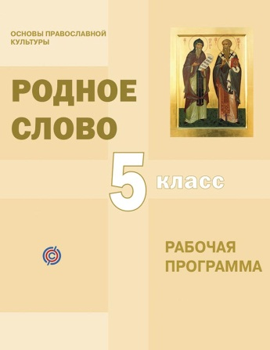Рабочая программа раздела «Родное слово»учебного предмета «Основы православной культуры» (в формате pdf)
Цель раздела «Родное слово» — прививать обучающимся любовь к родному языку и родной словесности, являющимся драгоценной и неотъемлемой частью отечественной культуры.
Задачи:
– познакомить учащихся с основами русской словесности,
– научить правильно пользоваться богатствами родного слова,
– сформировать у школьников умение и навык постоянно следить за чистотой своей речи.
Основные вопросы, рассматриваемые в разделе «Родное слово»:
– Откуда берутся слова?
– Какие слова окружают нас?
– Как православная культурная традиция учит дорожить даром слова?
– Что за сокровища хранит великая русская литература?

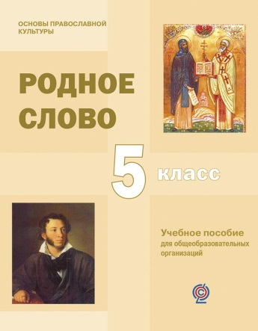«Родное слово» — учебное пособие по основам православной культуры для 5-х классов общеобразовательных организаций (в формате pdf, 6,65 Мб).
Учебное пособие протоиерея Бориса Пивоварова «Родное слово» предназначено для учащихся 5-х классов, продолжающих после 4 класса изучать учебный предмет «Основы православной культуры». Создано в русле традиции нравственно-развивающего обучения К.Д.Ушинского, полагавшего изучение русского языка и родной словесности в основу образования и воспитания российских школьников.
Содержание:

Часть первая. Такие разные слова!
Урок вводный. Откуда берутся слова?
Урок 1. «Родное слово» К.Д.Ушинского.
Урок 2. Обязательные слова.
Урок 3. Святые слова.
Урок 4. Мудрые слова-пословицы.
Урок 5. Слова забытые и неологизмы.
Урок 6. Заимствованные слова.
Урок 7. Лишние слова.
Урок 8. Плохие слова.
Урок 9. Слова-имена.
Урок 10. Крылатые слова.
Урок 11. Как наше слово отзовётся?

Часть вторая. Введение в русскую словесность.
Урок 12. «В начале было Слово».
Урок 13. Кириллица.
Урок 14. Церковнославянский язык.
Урок 15. Первые учебные пособия на Руси.
Урок 16. Древнерусская книга.
Урок 17. Древнерусская литература.
Урок 18. Жития святых.
Урок 19. Букварь диакона Ивана Фёдорова.
Урок 20. Михаил Васильевич Ломоносов и его труды по русской словесности.
Урок 21. Заветные стихи А.С.Пушкина.
Урок 22. Русские сказки.
Урок 23. Русские басни.
Урок 24. Русская песня.
Урок 25. Русские писатели о русском языке.
Заключение

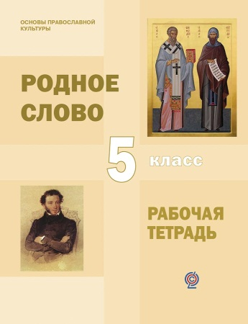«Родное слово» — рабочая тетрадь для учащихся (в формате pdf, 0.8 Мб).
Иллюстрированная рабочая тетрадь с тестовыми заданиями для учащихся. Задания составлены для всех уроков, несложные для выполнения, позволяют закрепить пройденный материал. Отдельно к каждому уроку предлагаются творческие задания, подразумевающие как привлечение дополнительного материала, там и использование текстов хрестоматии.Ключи к заданиям приведены в Приложении «Книги для учителя».

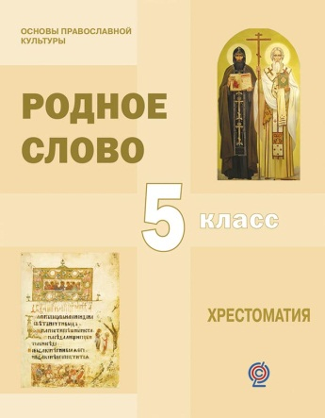«Родное слово» — Хрестоматия (в формате pdf, 5.7 Мб).
Весь подобранный в книге хрестоматийный материал представлен в двух разделах, соответствующих содержанию учебного пособия «Родное слово»:
Раздел 1. Такие разные слова!
Раздел 2. Введение в русскую словесность.
В первый раздел книги для чтения вошли отрывки из литературных произведений, дающие представление о многообразии слов родного языка — слова обязательные, святые, мудрые, слова забытые и неологизмы, заимствованные слова, а также лишние слова в нашей родной речи. Каждую тему раздела открывает подборка стихов, за которой следуют отрывки из отечественной прозы.
Во второй раздел хрестоматии включены извлечения из русских летописей, достопамятных сказаний, жизнеописаний святых Русской Церкви, отрывки из научно-популярной литературы, публицистических и мемуарных изданий. Весь этот хрестоматийный материал способствует более глубокому раскрытию
тем учебного пособия, посвящённых началу славянской письменности на Руси, появлению первых рукописных книг, развитию книгопечатания и возникновению в конце X — начале XII века
древнерусской литературы, которое, по словам Д.С.Лихачёва, было «дивлению подобно».
Разнообразные материалы разделов «Русские сказки», «Русские басни», «Русские песни», «Русские писатели о родном языке и родном слове», завершающие учебную книгу, дают наглядное представление о богатстве родной словесности.

